***Manual del Usuario hackeo del tiempo by loko v2.0***

**Índice:**

Descripción del programa:

* Introducción………………………………………………………….…………...1

* Objetivo…………………………………………………………………….……..2

* Alcance…………………………………………………………………………...2

* Funcionalidad……………………………………………………….…………....3

Cómo ejecutar el programa………………………………………………………………….…..3

Diario……………………………………………………………………………………..………...X

Agenda……………………………………………………………………………..………………X

Notas………………………………………………………………………………..……………...X

Facturación………………………………………………………………………..……………….X

Cómo configurar el usuario……………………………………………..………………………..X

Gráficas:

* Registro de logros………………………………………………………………X

* Registrar actividad……………………………………………………….……...X

* Inversión de tiempo……………………………………………………………..X

* Horario…………………………………………………………………………….X

* Reporte Económico……………………………………………….………….....X

* Estado de la Caja…………………………………………………….………….X

* Reporte de sentimientos……………………………………………….……….X

* Gasto de vida………………………………………………………….…………..X

Sentimientos……………………………………………………………………………………….X

Decisiones………………………………………………………………………………………….X

Configuración………………………………………………………………………………………X

Ayuda………………………………………………………………………………………………...X

***Introducción***

La vida es corta, y muchas cosas son olvidadas. Este programa pretende ser una servidora FEMPUTADORA te ayudará a registrar las cosas importantes: Tus apuntes personales, Control de gastos personales, registro de las cosas que haces. Te mostrará con gráficas lo que está pasando en tu vida.

El programa se divide en 6 partes principales:

1 - Diario: Es un contenedor de tus recuerdos más íntimos y allí encontrarás:

* Diario personal: vas a escribir todo lo que piensas y te pasa día a día.
* Notas: vas a dar definiciones de cada palabra o acción que pasa en tu vida.
* Diario de sueños: vas a escribir lo que pasa en tus sueños.
* Registro de sentimientos: vas a registrar lo que sientes día a día.
* Amigos: vas a hablar de las personas que te rodean y calificarlas.
* Consumo de sustancia psicoactivas: vas a registrar qué drogas consumen, su detonante y que te causa.

2 - Calendario: Es una forma de organizar tus días por fecha y hora:

* Calendario: vas a filtrar por fecha lo registrado en el diario.
* Registro 24 Horas: vas a describir hora a hora lo que haces durante el día.
* Horario semanal: puedes poner metas y determinar estadísticamente si se cumplen.

3 - Contabilidad: Vamos a controlar nuestros gastos personales:

* Cuentas T: vamos a registrar nuestros ingresos y egresos.
* Trabajo: vamos a controlar cuánto tiempo y cuánto cobramos en nuestros trabajos personales.
* Ahorros: vamos a controlar y graficar como estamos ahorrando y gastando nuestra caja menor y la caja mayor.
* Buscador: vamos a buscar por un nombre nuestras cuentas T.

4 - Gráficas: vamos a visualizar nuestra vida:

* Cuentas T: vamos a visualizar cómo nos entra y sale el dinero en periodos de tiempo.
* Sentimientos: vamos a graficar año con año como nos sentimos.
* Drogas: vamos a graficar año con año como vamos con el consumo de sustancias psicoactivas.
* Inversión de tiempo 24 horas: vamos a visualizar cómo estamos invirtiendo el tiempo año a año.
* Línea de tiempo: vamos a visualizar cual es nuestro tiempo de sueño y cuales son las entradas de dinero correspondientes.

5 - Femputadora: Preguntale directamente al diario lo que quieres saber:

* Se trata de un asistente chatbot el cual puede responder ciertas preguntas y te entregará un reporte en sus propias palabras los reportes pueden ser: “Qué cosas sueñas”, “Cómo te sientes a lo largo del tiempo”, “Cómo estás desperdiciando tu vida”...

6 -Configuración: Ajustes de perfil y preferencias del diario.

***Objetivo***

Proporcionar una plataforma para coleccionar todos los recuerdos personales, emocionales y movimientos económicos de un individuo para así poder reflexionar sobre sus pensamientos, pasatiempos, sueños y por qué actúa de ciertas maneras y no de otras.

Es un diario personal multifacético que no solamente almacena la información íntima, sino que también sirve para visualizar patrones y generar informes relevantes sobre la vida de un individuo a lo largo de su existencia.

***Alcance***

El sistema estará estructurado en 6 módulos principales:

* Íntimos recuerdos: diario, diario de sueños, registro de sentimientos, relaciones interpersonales y consumo de sustancias.
* Calendario: Filtrar actividades por fechas y registrar día a día las actividades del usuario.
* Contabilidad: Sistema contable personal de gastos, ahorro y trabajo.
* Gráficas: Genera gráficos basados en datos financieros, gestión del tiempo, estados emocionales y consumo de sustancias… permite ver tendencias a lo largo de la vida.
* Chatbot: conocido como FEMPUTADORA responde preguntas basada en los datos registrados por el usuario.
* Configuración: Ajustes y perfíl.

Cómo ejecutar el programa

El programa se encuentra programado en python >3.8 por ello deberás de descargar una versión igual o superior de python. Ello podrás hacerlo accediendo a:

<https://www.python.org/>

Descarga una versión e instala en el equipo.

Luego procede a abrir el archivo ***main***

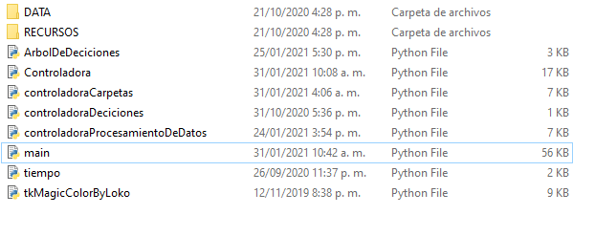

FIG 00: archivos y carpetas

Luego aparecerá la interfaz de usuario

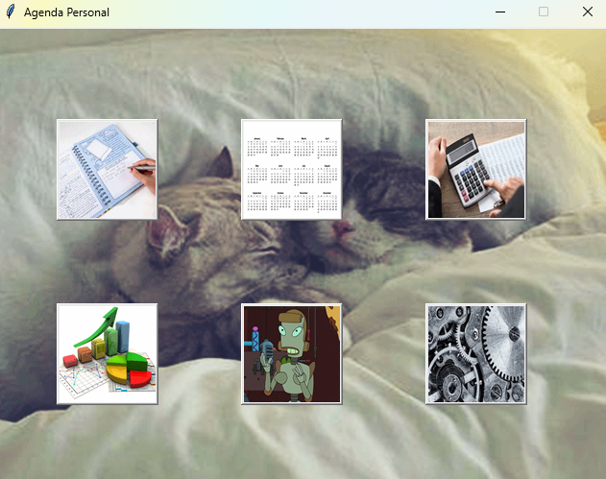

FIG 01: interfaz gráfica main

***Diario***

Es una herramienta que te permite registrar las cosas que piensas y las cosas que te pasan. Se accede desde la interfaz principal.

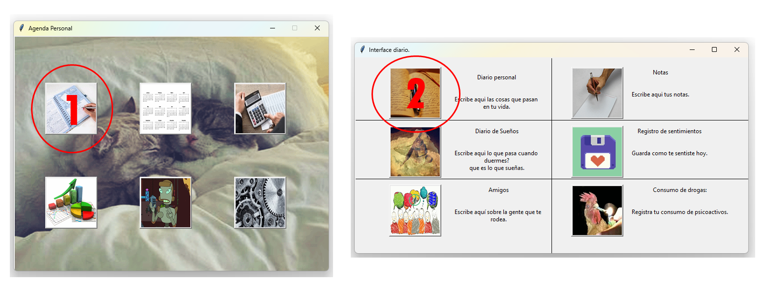

FIG 02: ingresar al diario personal.

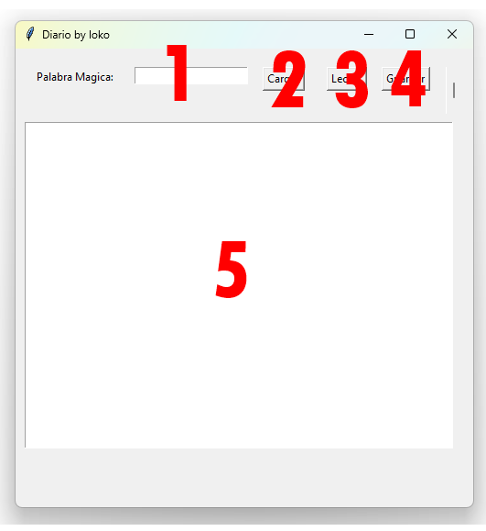

FIG 03: interfaz diario personal.

1 -> Palabra mágica: Se refiere al título del texto que se desea almacenar. Tienes que ponerlo obligatoriamente para poder guardarlo.

2->Botón cargar: Se encarga de buscar la palabra mágica y traerte lo que tiene escrito. Nota: Las palabras mágicas solo pueden buscarse el mismo día, si guardas una palabra mágica hoy. mañana ya no podrás cargarla.

3 - Botón lector: Si lo presionas se te desplegará un menú con el cual podrás leer todos tus recuerdos/pensamientos almacenados.

4 ->Guardar: Cuando tengas un texto, cuando definas la palabra mágica podrás guardar la nota en DATA/DIARIO/Año en curso/palabra Mágica.txt

Nota: la palabra mágica puede ser cualquier cosa: amor, jugar, fantasía, Manuela.

5 -> Área de escritura: en esta sección tú podrás escribir para almacenar el recuerdo/pensamiento.

***Notas***

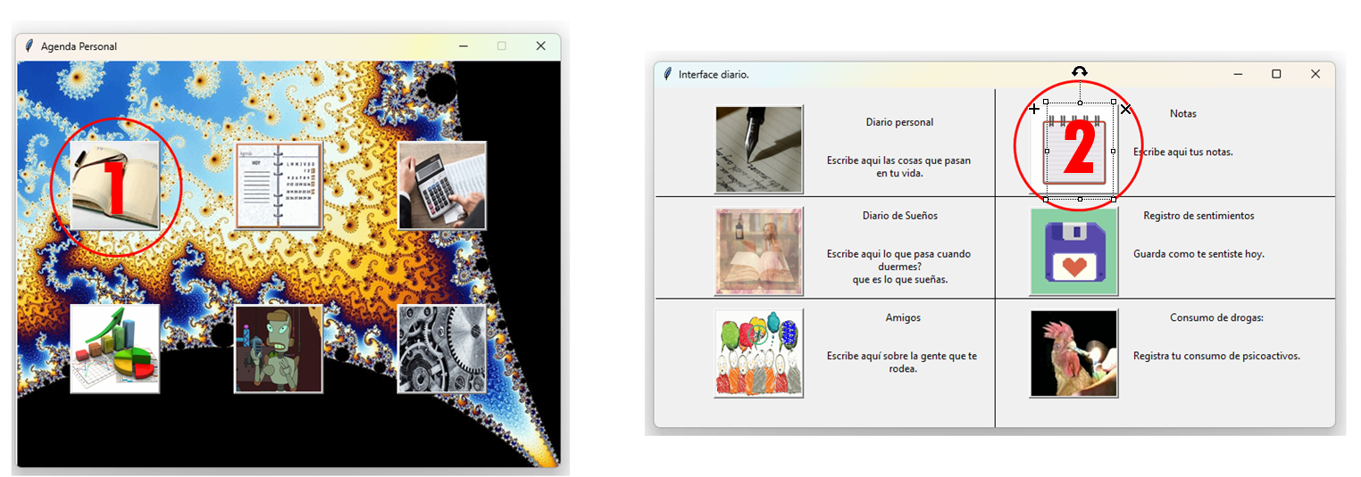

FIG 04: ingresar a notas.

Las notas son como las notas del diccionario, son como un texto acerca de un tema. Cuando escojas una palabra mágica por ejemplo sol… Todo lo que tu pienses del sol lo podrás registrar. y si otro día vuelves a escribir sobre el sol esto se registrará en la palabra sol.

Para abrir las notas hay que hacer click sobre notas

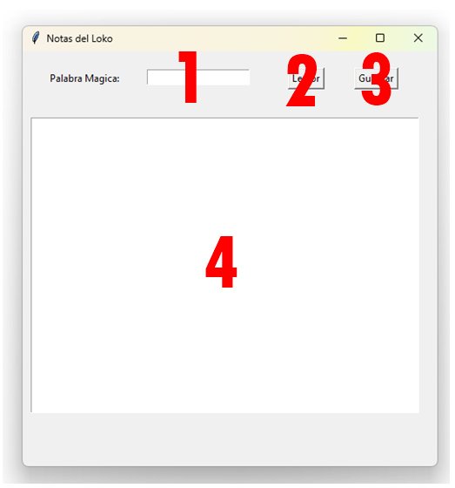

FIG 05: interfaz de notas.

1 -> Palabra mágica: Se refiere al título del texto que se desea almacenar. Tienes que ponerlo obligatoriamente para poder guardarlo.

2 -> Botón lector: Si lo presionas se te desplegará un menú con el cual podrás leer todos tus recuerdos/pensamientos almacenados.

3 -> Guardar: Cuando tengas un texto, cuando definas la palabra mágica podrás guardar la nota en DATA/notas/Año en curso/palabra Mágica.txt

Nota: la palabra mágica puede ser cualquier cosa: amor, jugar, fantasía, Manuela.

4 -> Área de escritura: en esta sección tú podrás escribir para almacenar el recuerdo/pensamiento.

***Diario de sueños***

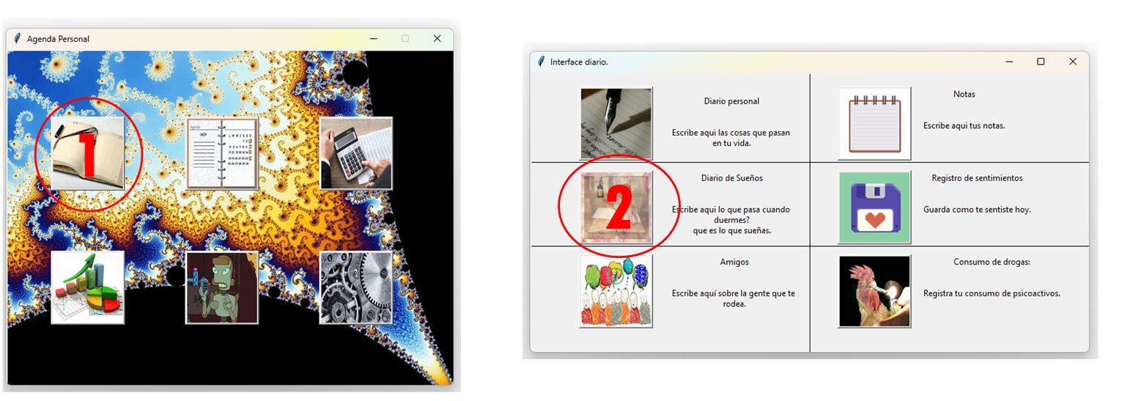

FIG 06: ingresar al diario de sueños.

Es una herramienta que te permite registrar las cosas que te pasan en tus sueños. Se accede desde la interfaz principal. haciendo click en la opción diario de sueños.

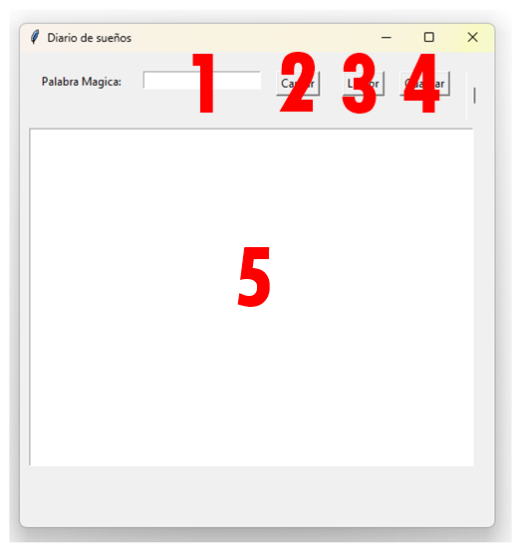

FIG 07: interfaz de sueños.

1 -> Palabra mágica: Se refiere al título del texto que se desea almacenar. Tienes que ponerlo obligatoriamente para poder guardarlo.

2->Botón cargar: Se encarga de buscar la palabra mágica y traerte lo que tiene escrito. Nota: Las palabras mágicas solo pueden buscarse el mismo día, si guardas una palabra mágica hoy. mañana ya no podrás cargarla.

3 - Botón lector: Si lo presionas se te desplegará un menú con el cual podrás leer todos tus sueños almacenados.

4 -> Guardar: Cuando tengas tu sueño escrito y cuando definas la palabra mágica podrás guardar la nota en DATA/DREAMS/Año en curso/palabra Mágica.txt

Nota: la palabra mágica puede ser cualquier cosa: amor, jugar, fantasía, Manuela.

5 -> Área de escritura: en esta sección tú podrás escribir para almacenar el recuerdo/pensamiento.

***Registro de sentimientos***

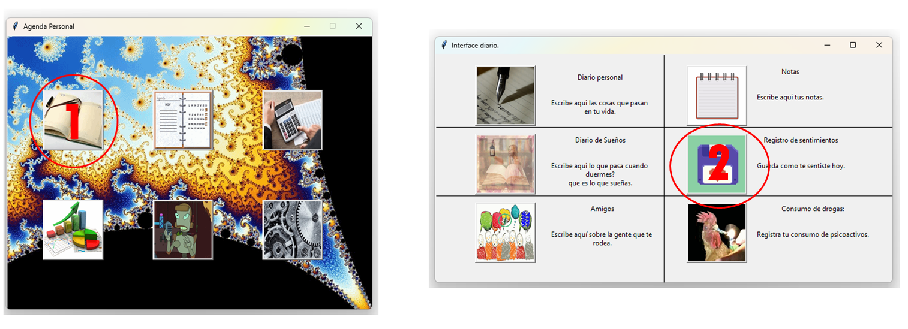

FIG 08 ingresar al registro de sentimientos.

Es una herramienta que te permite registrar lo que sientes día a día. Se accede desde la interfaz principal. haciendo click en la opción registro de sentimientos.

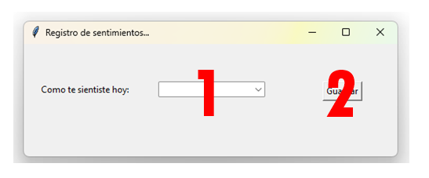

FIG 09: interfaz registro de sentimientos.

1 -> Selecciona cómo te sentiste hoy, automáticamente se te desplegará un listado de emociones básicas (recuerda que es posible editar el listado desde la configuración).

2 -> Botón guardar: con este botón vamos a guardar como nos sentimos en día de hoy, recuerda que solamente puedes hacerlo una vez al día y si lo haces varias veces lo único que estarás haciendo es sobre escribir la emoción anterior.

***Registro de relaciones interpersonales***

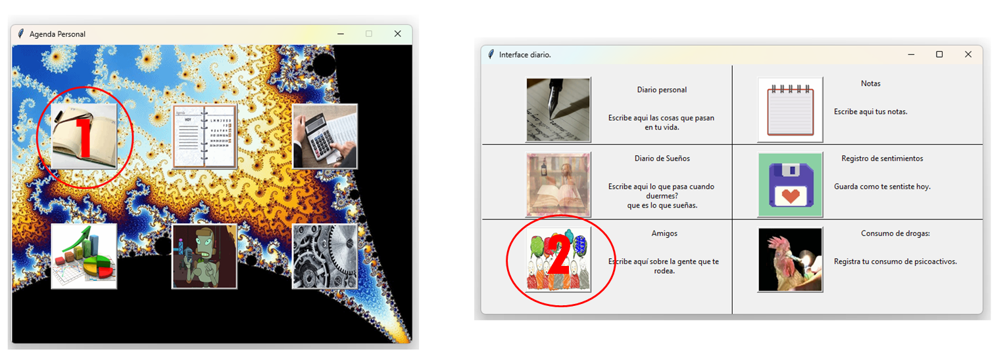

FIG 10: ingresar al registro de relaciones interpersonales.

Es una herramienta que te permite registrar tus relaciones interpersonales y calificar la experiencia del 0 al 100, siendo 0 muy negativa y 100 siento una experiencia agradable.

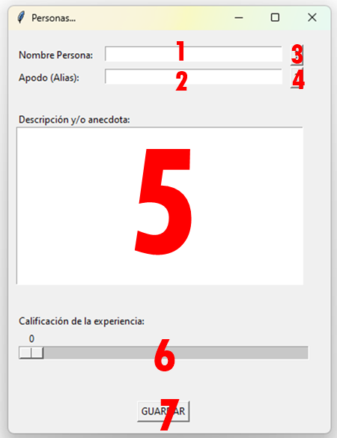

FIG 11: interfaz relaciones interpersonales.

1 -> Entrada de texto “Nombre de la persona”: aquí tu puedes agregar el nombre de la persona que deseas registrar.

2 -> Entrada de texto “Apodo/Seudónimo de la persona”: aquí puedes registrar como esa persona le dicen de cariño “su alias”.

3 -> Botón consultar todos los nombres registrados: si lo presionas se desplegará una lista con todos los nombres que te registraste en “relaciones interpersonales”.

4 -> Botón consultar todos los alias registrados: si lo presionas se desplegará una lista con todos los alias/apodos/seudónimos registrados en “relaciones interpersonales”.

5 -> Área de texto sobre la experiencia interpersonal: en este lugar tu debes de registrar con palabras como fue la interacción o que sucedió con esa persona. Te recomiendo también que lo uses para describir qué piensas de los demás.

6 -> Barra de calificación de la experiencia: la experiencia descrita en el área 6 puede ser cuantificada del 0 al 100 y un emoji nos avisará sobre cómo fue la experiencia siendo 0 muy negativa/desagradable y siendo 100 muy positiva/agradable.

7 -> Botón de guardar: si lo presionas guardarás la experiencia en DATA/PEOPLE/<Nombredelapersona> y se guardará en base de datos.

***Registro de sustancias Psicoactivas***

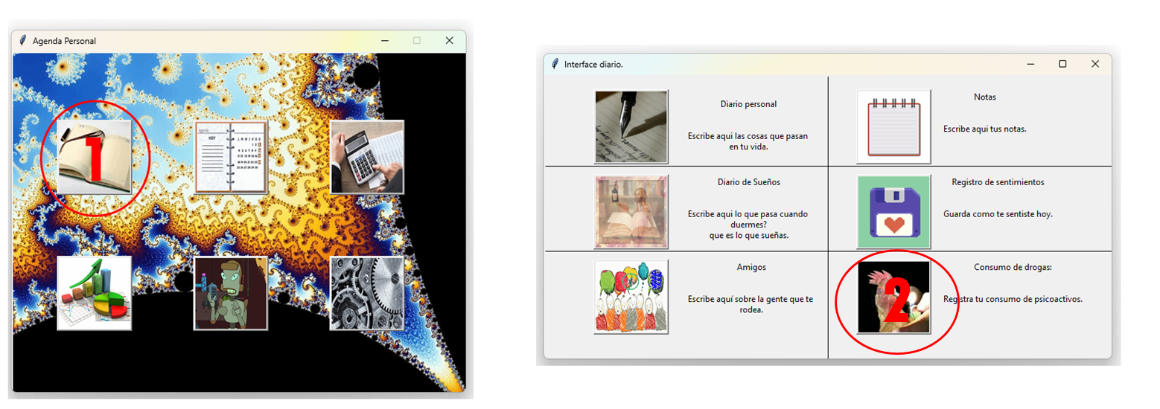

FIG 12: ingresar al registro de sustancias psicoactivas.

Es una herramienta que te permite llevar un control sobre las sustancias psicoactivas que consumes además de cuál fue el detonante que te llevó a consumir esa sustancia y que te hizo sentir consumirla.

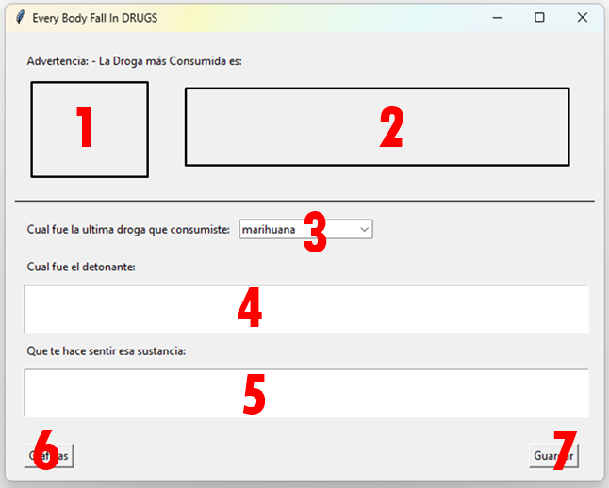

FIG 13: interfaz consumo de sustancias psicoactivas.

1 -> Imagen representativa de las sustancias psicoactivas: en esa zona tu empezarás a ver cual es tu sustancia más consumida.

2 -> Texto de consecuencias de la sustancia psicoactiva: a medida que vayas registrando sustancias no solo vas a ver una imagen en miniatura sobre dicha droga, también vas a ver un label el cual te informa cuáles son las consecuencias de consumir dicha sustancia.

3 -> Listado de sustancias psicoactivas: Aquí vas a poder seleccionar cual es la sustancia que más consumes.

4 -> Entrada de texto sobre el detonante de consumo: una de las cosas que se tiene que hacer al registrar la sustancia descrita en el punto 3 es determinar cuál fue el detonante que te llevó a consumir dicha sustancia. tal vez fue la soledad, la ira, la tristeza… o incluso demasiado tiempo libre… registra que es lo que te detona consumir esa sustancia.

5 -> Entrada de texto sobre que te hace sentir consumir dicha sustancia: no solamente basta el registrar el por qué una sustancia es consumida sino que tenemos que detallar qué es lo que te hace sentir dicha sustancia al consumirla como por ejemplo “felicidad”, “euforia”, “tranquilidad”... recuerda registrar que es lo que te hace sentir dicha sustancia.

6 -> Botón gráficas de consumo: si presionas ese botón vas a poder ver “por año” una cuantía sobre qué sustancias consumes a lo largo de los años.

7 -> Botón guardar registro de sustancia psicoactiva: una vez tengas llenados los campos 3,4 y 5 vas a poder guardar el registro de dicha sustancia en DATA/DRUGS/año en curso.

Calendario:

YYYY-MM-DD

***Facturación:***

La facturación es una forma de registrar las operaciones diarias sobre tus gastos, se registra un concepto el cual se refiere a en qué se gasta o se gana por ejemplo: cuando recibes tu mesada el concepto es “mesada”. luego se tienen los conceptos debe y haber, el debe hace referencia a todo lo que entra por ejemplo si tu recibes 10 dólares de mesada entonces él debe registra los diez dólares, y el concepto de haber se deja vacío, el otro concepto haber hace referencia a las salidas por ejemplo si tu debes 5 dólares y haces el pago de la deuda lo registras como concepto “deuda”, el debe no colocas nada, y en el haber pones los 5 dólares. En torno a la fecha se actualiza automáticamente de acuerdo a la fecha de tu máquina.

Para Abrir la facturación haz click en el icono de facturación:

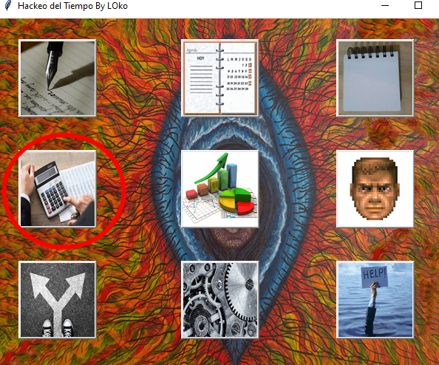

Después de clickear se abre el reporte

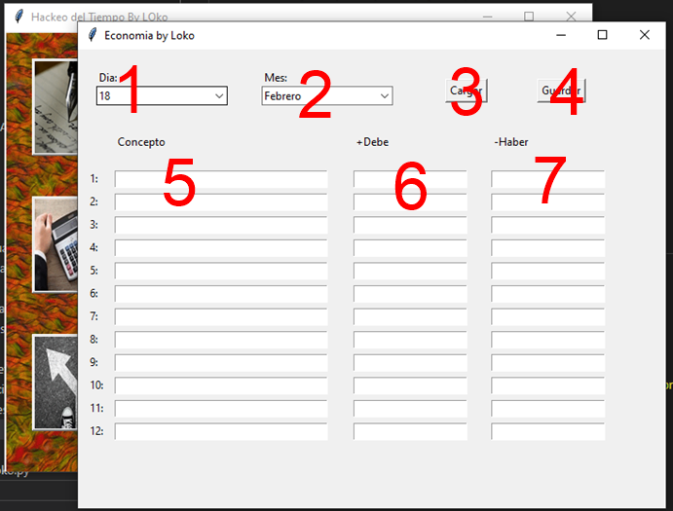

1 -> Hace referencia al día del reporte, es posible cambiarlo a cualquier día del mes en caso de que el reporte sea de un día diferente al día de hoy.

2 -> Hace referencia al mes del reporte, es posible cambiarlo a cualquier mes del año en curso en caso de que el reporte sea de un mes diferente al mes cursado.

3 -> Es el botón de cargar, para cargar un reporte hay que seleccionar la fecha en la cual se hizo el reporte, luego presionar el botón de cargar y se mostrarán los conceptos debe haber de esa fecha. Es importante recalcar que solamente se pueden cargar los reportes del año en curso.

4 -> Es el botón de guardar, para guardar un reporte solo se debe de llenar la información y luego guardarla, tu dispositivo lo guardará en una carpeta ubicada en economía en el año en curso.

Nota: Si quieres editar un reporte primero debes de cargarlo, porque los reportes se sobreescriben.

5 -> es el concepto del gasto o entrada, solo coloca un nombre descriptivo por ejemplo: golosinas, gasolina, drogas.

6 -> Es la cantidad que entra por el concepto, solo debe de ponerse la cantidad, sin signos, sin puntos sin comas. ejemplo: 100, 50, 70.

7 -> Es la cantidad que sale por el concepto, solo debe de ponerse la cantidad, sin signos, sin puntos sin comas. ejemplo: 100, 50, 70.

Ejemplo de un reporte económico válido:

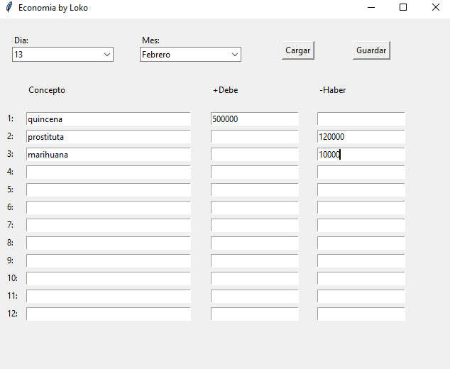

Gráficas:

Cuando empieces a introducir información, tanto económica como sentimental podrás acceder a ciertas gráficas.